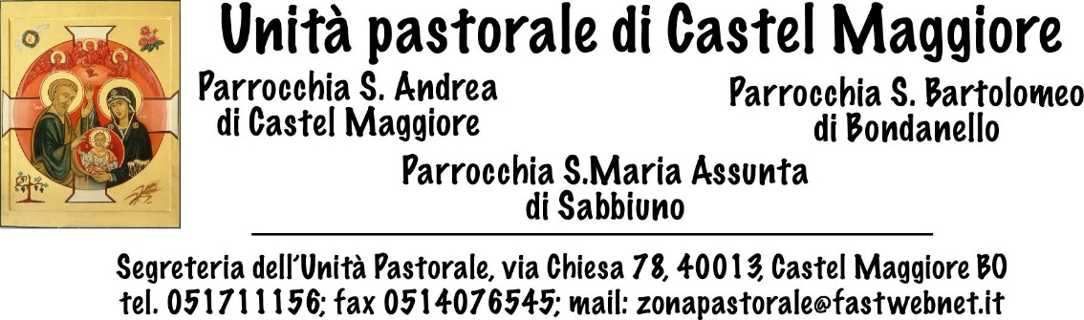
Piazza Amendola 1, 40013 Castel Maggiore BO
Tel 051. 6321661 – mail: zonapastorale@fastwebnet.it

MODULO AUTOCERTIFICAZIONE COVID 19

SETTIMANA dal ________________ al _________________
Io sottoscritto __________________________________________________, in qualità di genitore
(o titolare della responsabilità genitoriale) di ____________________________________________
nato a ___________________________________ (______), il _____________________________
residente a ______________________________________, via _____________________________

dichiaro:
- di essere a conoscenza delle misure di contenimento del contagio vigenti alla data odierna;
- che mio figlio/a, o un convivente dello stesso all’interno del nucleo familiare, non è sottoposto alla misura della quarantena ovvero che non è risultato positivo al COVID-19;
- che mio figlio/a non presenta febbre (uguale o superiore a 37,5°) o altri sintomi quali mal di gola, congestione nasale, congiuntivite, perdita dell’olfatto o del gusto; nel caso durante la settimana sopra scritta insorgessero alcuni di questi sintomi, mio figlio/a non potrà accedere al Centro Estivo;
- di essere consapevole ed accettare che, in caso di insorgenza di febbre (uguale o superiore a 37,5°) o di altra sintomatologia (tra quelle sopra riportate), l’Ente Gestore provvede all’isolamento immediato del bambino/ragazzo e ad informare immediatamente il medico curante/pediatra di libera scelta e i familiari;
- di essere consapevole che mio/a figlio/a dovrà rispettare le indicazioni igienico sanitarie all’interno del centro;
- di impegnami ad adottare, anche nei tempi e nei luoghi della giornata che mio/a figlio/a non trascorre al Centro Estivo, comportamenti di massima precauzione circa il rischio di contagio;

Firma del genitore (o titolare della responsabilità genitoriale)
________________________________

